Modul 6 Det senmoderne samfund – Giddens

Materiale: Fri eller fortabt s. 26-28

Vanopslaghs tale til de unge ved FT’s åbning okt. 2021

<https://indblik.dk/laes-alex-vanopslaghs-tale-til-ungdommen-i-sin-fulde-laengde-her/>

På timen anvendes DR artikel som modsvar <https://www.dr.dk/nyheder/politik/folketingsvalg/haartab-angst-og-soevnmangel-hoejt-tempo-i-samfundet-skaber-oeget>

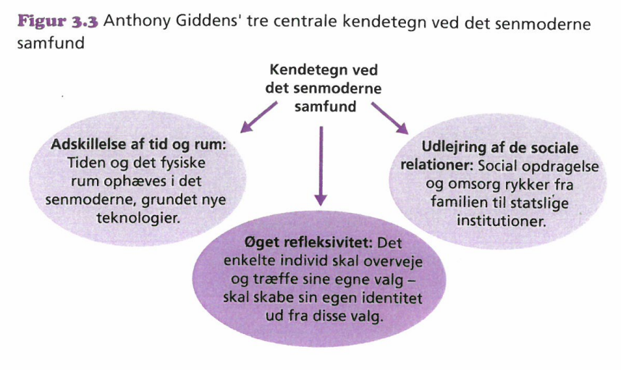

Opgave:

Gør rede for Giddens karakteristik af det det senmoderne samfund. Forklar hvad han mener med:

* Adskillelse af tid og rum
* Udlejring af sociale relationer, herunder ekspertsystemer, såvel ansigt-til-ansigt og ansigtsløse relationer. Giv herunder et eksempel på begge fra jeres egen hverdag.
* Øget refleksivitet.

Disse tre kendetegn skaber ifølge Giddens yderligere to centrale kendetegn. Forklar disse:

* Aftraditionalisering
* Individualisering

Disse fem træk betyder endvidere for det enkelte individ, at hans/hendes identitetsdannelse bliver et livslangt formbart projekt. Forklar med inddragelse af begreberne, hvorfor det er tilfældet.

* Plenum efter behov.

Vanopslaghs tale: Skriv et debatindlæg – enten et modsvar eller et ”med”svar – som reaktion på Vanopslaghs tale til og om den pressede ungdomsgeneration i det senmoderne samfund.

1. Start med kort – 5 min – at vende hans tale ved bordet.
2. Læs artiklen på Lectio fra DR om de stressede unge. Hvad forårsager stress ifølge undersøgelsen?
3. Du er nu klar til at skrive et individuelt svar på Vanopslaghs tale. Du kan være enig eller uenig med ham i, at unges mistrivsel ikke skyldes for mange krav, men for få krav, mangel på rammer og dannelse.

Skriv en halv side ca.